191040: г. Санкт-Петербург, Лиговский пр.52, оф. 4 тел./факс: (812) 764-32-49

ПАСПОРТ

Герметизированные
свинцово-кислотные
аккумуляторные батареи

POWER BATTERY
(серия PB 12-7.0)

Содержание

1.Назначение
2.Технические характеристики
3.Комплектация
4.Маркировка
5.Гарантийные обязательства
6.Свидетельство о приёмке
1.Назначение
Аккумуляторы POWER BATTERY (серия PB 12-7.0) предназначены для обеспечения резервным питанием системы охраны и безопасности, телекоммуникационного оборудования, промышленных объектов широкого назначения, работы в ИБП.
2.Технические характеристики
Основные технические характеристики аккумулятора:
Таблица 1.
PB 12-7.0 - Спецификация
Кол-во элементов в блоке | Напряжение без нагрузки | Вес | Электролит: абсорбированная серная кислота плотностью | Максимальный ток разряда |  | Внутреннее сопротивление
6 | 12.9 | 2.35 кг | 1.31кг/м³ | 70 A |  | 25 мОм
Ёмкость |  |  | 7Aч при 20-часовом разряде до U_{кон.} -1.75 В/Эл при 25°C
Диапазон рабочих температур |  |  | Разряд; -20°C до + 50°C |  | Заряд; -20°C до + 40°C.  (С температурной компенсацией)
Оптимальная рабочая температура |  |  | 25°C
Напряжение подзаряда:  Буферный режим  Циклический режим |  |  | 13,5 -- 13.8 В/эл при t = 25°C  14,4 – 15,0 В/эл при t = 25°C
Максимальный ток заряда |  |  | 2.1 ампер при 100% глубине разряда
Саморазряд |  |  | Батареи POWER BATTERY серии PB могут храниться до 6 месяцев при t = 25°C без подзаряда. При более высокой температуре хранения интервал хранения без заряда сокращается.
Выводы |  |  | F1/F2
Срок службы, (t=25^{о} С):  Буферный режим  Циклический режим |  |  | до 3-5 лет
Габаритные размеры, мм  Длина  ширина  Высота |  |  | 151  66  95

Разряд постоянным током(А)
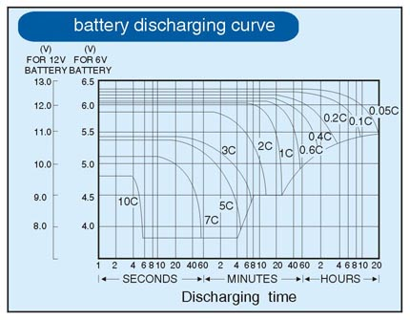

3.Комплектация:
аккумуляторная батарея --
упаковка --
паспорт --
4.Маркировка:
- На корпусе:
  - марка аккумулятора
  - тип электрохимической системы
  - модель аккумулятора
  - величина напряжений и максимального тока заряда
  - номинальная ёмкость (С₂₀)
  - производитель
5.Гарантийные обязательства:
Завод изготовитель и компания поставщик гарантируют соответствие качества аккумуляторов POWER BATTERY (серия PB 12-7.0) требованиям технических условий при соблюдении покупателем условий и правил эксплуатации, транспортирования и хранения, установленных техническим.
Гарантийный срок эксплуатации – 12 месяцев со дня продажи.
6. Свидетельство о приёмке:
6.1. Аккумуляторная батарея POWER BATTERY серия PB 12-7.0 заводской № соответствует требованиям нормативных документов ГОСТ 12.2.007.12-88 согласно сертификата соответствия РОСС CN.ME83.B01602 № 8408542, произведена в соответствии с Международными стандартами качества ISO 9001 и ISO 14001 и признана годной для эксплуатации.

Дата продажи: Дата установки:

“ “ 200 г. “ “ 200 г.

М.П. М. П.

